UBND THÀNH PHỐ HỒ CHÍ MINH | CỘNG HÒA XÃ HỘI CHỦ NGHĨA VIỆT NAM
TRƯỜNG CAO ĐẲNG KỸ THUẬT | Độc lập - Tự do - Hạnh phúc
LÝ TỰ TRỌNG TP. HỒ CHÍ MINH

ĐỀ THI KẾT THÚC HỌC PHẦN LÝ THUYẾT
HỌC KỲ: I NĂM HỌC: 2016 – 2017

Bậc đào tạo: Trung cấp Chuyên nghiệp
Học phần: Đo lường Cảm biến
Lớp: 15TN-Đ & TCT-Đ Ngày thi: ____ / ____ / 2016
Thời gian thi: ___90 phút_ (không kể thời gian phát đề)

(Thí sinh không được sử dụng tài liệu)
Đề số 01

Câu 1: (2,5 điểm)
Trình bày khái quát và minh họa cụ thể về một cảm biến : định nghĩa, vùng công tác, tín hiệu ra, đường đặc tính , độ nhạy.
Câu 2: (3,0 điểm)
So sánh bốn loại cảm biến nhiệt độ TC, RTD, Thermistor, IC (LM35,AD590).
Câu 3: (2,0 điểm)
Vẽ đồ thị tín hiệu ra A,B của Bộ Xung Hóa Góc Quay (Increment Angular Encoder).
Vẽ mạch liên kết hai đầu ra A,B của Bộ Xung Hóa Góc với một JK_FF sao cho :
Khi trục của BXHG quay theo chiều thuận thì đầu ra Q của JK_FF ở mức THẤP.
Khi trục của BXHG quay theo chiều nghịch thì đầu ra Q của JK_FF ở mức CAO.

Câu 4: 2,5 điểm
Mạch cảm biến nhiệt độ dùng hai vi mạch AD590 đặt ở hai nơi khác nhau, được nối kết với nhau như hình vẽ.
- Khi T₁=42°C , T₂=97°C và R = 10k. Hãy tìm điện áp trên điện trở.
- Hãy thay đổi cách nối dây các phần tử và chọn trị số điện trở R để có điện áp trên điện trở V_{R} = T₁+T₂ với nhiệt độ tính theo thang độ Kelvin ( nhiệt độ tuyệt đối ) và điện áp tính theo mV.
AD590(1) AD590(2)

+ +
T₁ T₂
5V R 5V

_______Hết_______

GHI CHÚ: CÁN BỘ COI THI KHÔNG ĐƯỢC GIẢI THÍCH GÌ THÊM.

TRƯỞNG KHOA TRƯỞNG BỘ MÔN GIẢNG VIÊN RA ĐỀ
(Ký tên và ghi rõ họ tên) (Ký tên và ghi rõ họ tên) (Ký tên và ghi rõ họ tên)

UBND THÀNH PHỐ HỒ CHÍ MINH | CỘNG HÒA XÃ HỘI CHỦ NGHĨA VIỆT NAM
TRƯỜNG CAO ĐẲNG KỸ THUẬT | Độc lập - Tự do - Hạnh phúc
LÝ TỰ TRỌNG TP. HỒ CHÍ MINH

ĐÁP ÁN ĐỀ THI KẾT THÚC HỌC PHẦN LÝ THUYẾT
HỌC KỲ: I NĂM HỌC: 2016 – 2017

Bậc đào tạo: Trung cấp chuyên nghiệp
Học phần: Đo lường Cảm biến
Lớp: 15TN-Đ và 15TCT-Đ Ngày thi: ____ / ____ / 2016
Thời gian thi: __90 phút_ (không kể thời gian phát đề)

(Thí sinh được/không được sử dụng tài liệu)
Đề số 1

NỘI DUNG
Câu | Ý | Đáp án | Điểm
1 |  |  | 2,5
 | a | Định nghĩa :  Cảm biến là một phần tử tiếp nhận tác động của một đại lượng vật lý  nhất định để sinh ra một tín hiệu phản ánh trị số của đại lượng đó.  Ví dụ : LM35 là một vi mạch bán dẫn sinh ra điện áp DC tỉ lệ với  nhiệt độ của nó.  Cảm biến  Đầu vào Đầu ra do cảm biến sinh ra,  là đại lượng tác động là đại lượng điện biến thiên  do bên ngoài tạo nên. theo đầu vào. | 0,5
 | b | - Vùng công tác là giới hạn của điều kiện môi trường trong đó cảm biến  - có thể làm việc đúng chức năng đã dự định khi chế tạo.  Ví dụ : LM35 làm việc trong vùng nhiệt độ -50 đến 150 độ Celcius. | 0,5
 | c | - Tín hiệu ra : là đại lượng điện do cảm biến tạo ra theo đại lượng tác  - động lên nó.  Ví dụ : LM35 chịu tác động của nhiệt độ môi trường và sinh ra điện áp tỉ lệ với nhiệt độ Celcius.  Các dạng tín hiệu ra thông dụng :  Điện áp DC : thông dụng từ 0-5V , 0-12V  Điện áp AC : ít dùng hơn DC vì không tương hợp với các môđun  mạch sẵn có trên thị trường.  Dòng điện DC : từ 0 – 24mA hoặc 4-24mA  Tần số : Tín hiệu điện thế không đổi mang tần số biến thiên theo  đại lượng tác động, truyền trên dây dẫn hoặc sóng vô tuyến.  Tín hiệu ánh sáng hai mức cường độ, được truyền qua cáp quang  hoặc không gian. | 0,5
 | d | Đường đặc tính :  Là đồ thị hàm số quan hệ giữa đại lượng ra và đại lượng tác động.  Đường đặc tính của một cảm biến lưu hành trên thị trường có thể được nhà sản xuất cảm biến thông báo rộng rãi dưới dạng một bảng số hai hàng hoặc hai cột tương ứng.  Ví dụ LM35 có đặc tính thẳng theo phương trình  V_{T}=10*T  Với V_{T} là điện áp đầu ra tính bằng mV và T là nhiệt độ Celcius. | 0.5
 | e | Độ nhạy là tỉ số biến thiên đầu ra Dy chia cho biến thiên đầu vào Dx.  Ví dụ cặp nhiệt điện loại J có đầu ra tại 0°C là 0mV, tại 500°C là 26mV. Đầu ra đồng biến theo đầu vào, độ nhạy của T.C.J trên vùng 0 - 500°C là 26mV/500°C = 52μV/°C. | 0.5
2 |  |  | 3,0
  Tên dữ liệu | TC | RTD | Thermistor | Integrated Circuit (Diode)
  Vùng công tác (°C) | -270 1800 | -250 900 | -100 450 | -55 150
  Độ nhạy | 10 60 μV/°C | 3,9  mΩ/Ω/°C | 13  Ω/Ω//°C | --2  mV//°C
  Độ bền cơ | Chịu rung động nhẹ. | Dễ hư khi rung động | Không bị ảnh hưởng bởi rung động | Bền nhờ vỏ nhựa cứng.
  Thời gian đáp ứng | < 1s | 1 10s | 1 5s | 4 60 s
  Nguồn điện | Không cần | Nguồn dòng | Nguồn áp | Nguồn áp đúng qui định.
  Đầu ra | Điện áp | Điện trở | Điện trở | Điện áp ,dòng điện hoặc tín số.
 | a |  | 0.5
 | b |  | 0.5
 | c |  | 0.5
 | d |  | 0.5
 | e |  | 0.5
 | f |  | 0.5
3 |  |  | 2,0
 | a | 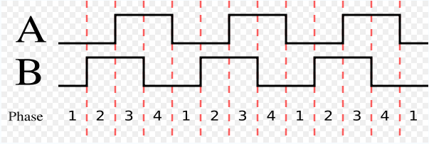  Khi rotor quay thuận chiều kim đồng hồ, bộ Xung Hóa Góc Quay (INCREMENT ENCODER) sinh ra tín hiệu A chậm pha 90° so với tín hiệu B như hình 1.  Mỗi xung ứng với một bước góc. Hình 1 | 0,5
 | b | Khi rotor quay ngược chiều kim đồng hồ, tín hiệu A nhanh pha 90° so với tín hiệu B như hình 2.  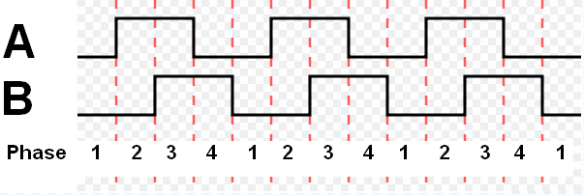  Hình 2 | 0,5
 | c | 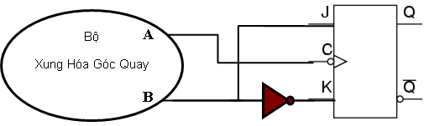  Đưa tín hiệu A của bộ Xung Hóa Góc Quay đến đầu vào đồng hồ C của JKFF↓, tín hiệu B trực tiếp đến đầu vào J và gián tiếp điến đầu vào K qua cổng NOT. | 0,5
 | d | Q  Q  Tín hiệu Q xuất ra từ JKFF Tín hiệu Q xuất ra từ JKFF khi rotor quay thuận kim đồng hồ khi rotor quay ngược kim đồng hồ | 0,5
4 |  |  | 2,5
 | a | Nhiệt độ tuyệt đối của AD590(1): T₁ = 273 + 42 = 315 °K  Dòng điện chảy qua AD590(1) từ trái qua phải: I₁ = 315 μA | 0,25
 | b | Nhiệt độ tuyệt đối của AD590(2): T₂ = 273 + 97 = 370 °K  Dòng điện chảy qua AD590(2) từ trái qua phải: I₂ = 370 μA | 0,25
 | c | Dòng điện I₂ > I₁ , suy ra dòng điện chảy qua điện trở R từ dưới lên trên:  I_{R} = I₂ – I₁ = 55μA | 0,25
 | d | Điện áp trên điện trở R10k có chiều dương dưới âm trên :  V_{R} = 10kΩ * 55μA = 550mV = 0,55 V | 0,25
 | e | AD590 điều tiết dòng điện qua nó theo nhiệt độ tuyệt đối của nó. Để có tín hiệu điện thế trên R theo tổng nhiệt độ của hai vi mạch AD590 , ta phải nối mạch sao cho hai dòng này chảy cùng chiều qua điện trở R. Vậy phải nối hai đầu âm của hai vi mạch AD590 vào cùng một đầu của R với nguồn điện áp phân cực thuận cho hai AD590. Mạch điện góp hai dòng cảm biến vào điện trở R như sau :  AD590(1) AD590(2)  + +  T₁ T₂  5V R 5V | 0,5
 | f | Khi đó, điện áp trên điện trở R là : V_{R} = R * (I₁+I₂)  mV kΩ μA | 0,25
 | g | Vì I₁ = T₁ I₂ = T₂  μA °K μA °K | 0,25
 | h | Ta có thể tính điện áp trên R theo nhiệt độ của hai cảm biến bằng công thức sau : V_{R} = R * (T₁+T₂)  mV kΩ °K | 0,25
 | i | Kết luận : Để có V_{R} = (T₁+T₂) ta phải chọn R = 1,0 k | 0,25

_______Hết_______
TRƯỞNG BỘ MÔN GIẢNG VIÊN RA ĐỀ
(Ký và ghi rõ họ tên) (Ký và ghi rõ họ tên)

UBND THÀNH PHỐ HỒ CHÍ MINH | CỘNG HÒA XÃ HỘI CHỦ NGHĨA VIỆT NAM
TRƯỜNG CAO ĐẲNG KỸ THUẬT | Độc lập - Tự do - Hạnh phúc
LÝ TỰ TRỌNG TP. HỒ CHÍ MINH

ĐỀ THI KẾT THÚC HỌC PHẦN LÝ THUYẾT
HỌC KỲ: I NĂM HỌC: 2016 – 2017

Bậc đào tạo: Trung cấp Chuyên nghiệp
Học phần: Đo lường Cảm biến
Lớp: 15TN-Đ & TCT-Đ Ngày thi: ____ / ____ / 2016
Thời gian thi: ___90 phút_ (không kể thời gian phát đề)

(Thí sinh không được sử dụng tài liệu)
Đề số 02

Câu 1: (2,5 điểm)
Trình bày khái quát và minh họa cụ thể về một cảm biến : định nghĩa, vùng công tác, tín hiệu ra, đường đặc tính , độ nhạy.
Câu 2: (3,0 điểm)
So sánh SÁU loại cảm biến tiếp cận : Điện cảm (L), Điện dung (C), Trực xạ (T), Phản xạ (R), Tán xạ (D), Siêu âm (S) về NĂM phương diện (Đối tượng,Vùng công tác,Điều kiện môi trường,
Câu 3: (2,0 điểm)
Trình bày cấu tạo và hoạt động phát hiện vật cản của cảm biến tiếp cận siêu âm.

Câu 4: 2,5 điểm
Cho mạch điện cảm biến ánh sáng như hình vẽ bên. Biết đặc tính của PD là một đường thẳng có phương trình là : I_{Φ} = Φ * S_{I} với I_{Φ} là dòng quang điện, Φ là công suất ánh sáng chiếu qua cửa sổ đường kính 3mm của PD và S_{I} = 0,5μA/μW.

R1 V_{o}

R
-12V
Φ PD

a) Ánh sáng chiều vào PD có độ rọi là 1,5W/m². Hãy tìm công suất ánh sáng qua cửa sổ của PD, dòng điện chảy qua điện trở R1 và điện thế trên đầu vào không đổi dấu V₊ của opamp.
b) Chọn trị số cho điện trở hồi tiếp âm để chênh lệch điện thế giữa đầu ra của opamp với ĐẤT bằng 4,5V khi quang thông ánh sáng là 30W/m².

_______Hết_______

GHI CHÚ: CÁN BỘ COI THI KHÔNG ĐƯỢC GIẢI THÍCH GÌ THÊM.

TRƯỞNG KHOA TRƯỞNG BỘ MÔN GIẢNG VIÊN RA ĐỀ
(Ký tên và ghi rõ họ tên) (Ký tên và ghi rõ họ tên) (Ký tên và ghi rõ họ tên)

UBND THÀNH PHỐ HỒ CHÍ MINH | CỘNG HÒA XÃ HỘI CHỦ NGHĨA VIỆT NAM
TRƯỜNG CAO ĐẲNG KỸ THUẬT | Độc lập - Tự do - Hạnh phúc
LÝ TỰ TRỌNG TP. HỒ CHÍ MINH

ĐÁP ÁN ĐỀ THI KẾT THÚC HỌC PHẦN LÝ THUYẾT
HỌC KỲ: II NĂM HỌC: 2015 – 2016

Bậc đào tạo: Trung cấp chuyên nghiệp
Học phần: Đo lường Cảm biến
Lớp: 15TN-Đ và 15TCT-Đ Ngày thi: ____ / ____ / 2016
Thời gian thi: __90 phút_ (không kể thời gian phát đề)

(Thí sinh được/không được sử dụng tài liệu)
Đề số 1

NỘI DUNG
Câu | Ý | Đáp án | Điểm
1 |  |  | 2,5
 | a | Định nghĩa :  Cảm biến là một phần tử tiếp nhận tác động của một đại lượng vật lý  nhất định để sinh ra một tín hiệu phản ánh trị số của đại lượng đó.  Ví dụ : LM35 là một vi mạch bán dẫn sinh ra điện áp DC tỉ lệ với  nhiệt độ của nó.  Cảm biến  Đầu vào Đầu ra do cảm biến sinh ra,  là đại lượng tác động là đại lượng điện biến thiên  do bên ngoài tạo nên. theo đầu vào. | 0,5
 | b | - Vùng công tác là giới hạn của điều kiện môi trường trong đó cảm biến  - có thể làm việc đúng chức năng đã dự định khi chế tạo.  Ví dụ : LM35 làm việc trong vùng nhiệt độ -50 đến 150 độ Celcius. | 0,5
 | c | - Tín hiệu ra : là đại lượng điện do cảm biến tạo ra theo đại lượng tác  - động lên nó.  Ví dụ : LM35 chịu tác động của nhiệt độ môi trường và sinh ra điện áp tỉ lệ với nhiệt độ Celcius.  Các dạng tín hiệu ra thông dụng :  Điện áp DC : thông dụng từ 0-5V , 0-12V  Điện áp AC : ít dùng hơn DC vì không tương hợp với các môđun  mạch sẵn có trên thị trường.  Dòng điện DC : từ 0 – 24mA hoặc 4-24mA  Tần số : Tín hiệu điện thế không đổi mang tần số biến thiên theo  đại lượng tác động, truyền trên dây dẫn hoặc sóng vô tuyến.  Tín hiệu ánh sáng hai mức cường độ, được truyền qua cáp quang  hoặc không gian. | 0,5
 | d | Đường đặc tính :  Là đồ thị hàm số quan hệ giữa đại lượng ra và đại lượng tác động.  Đường đặc tính của một cảm biến lưu hành trên thị trường có thể được nhà sản xuất cảm biến thông báo rộng rãi dưới dạng một bảng số hai hàng hoặc hai cột tương ứng.  Ví dụ LM35 có đặc tính thẳng theo phương trình  V_{T}=10*T  Với V_{T} là điện áp đầu ra tính bằng mV và T là nhiệt độ Celcius. | 0.5
 | e | Độ nhạy là tỉ số biến thiên đầu ra Dy chia cho biến thiên đầu vào Dx.  Ví dụ cặp nhiệt điện loại J có đầu ra tại 0°C là 0mV, tại 500°C là 26mV. Đầu ra đồng biến theo đầu vào, độ nhạy của T.C.J trên vùng 0 - 500°C là 26mV/500°C = 52μV/°C. | 0.5
2 |  | > | 3,0
   | L | C | T | R | D | S
  Tầm cảm nhận | 1 60  mm | 3 60  mm | 1mm 60m | 1mm 10m | 1 mm 3 dm | 30mm 3m
  Tốc độ cảm nhận max | <500 lần/giây | <50 lần/giây | <500 lần/giây | <500 lần/giây | <500 lần/giây | <50 lần/giây
  Đối tượng cảm nhận | Kim loại | Chất lỏng, chất rắn | Vật không trong suốt | Vật không phản xạ | Vật phản xạ | Chất lỏng, chất rắn
  Kích thước đối tượng | Tấm  dày >  1mm | Hạt  d > 1mm | Hạt  d > 0,01mm | Hạt  d >  1mm | Hạt  d >  1mm | Mặt  rộng > 10mm
  Môi trường nhiễu | Bụi kim loại | Ẩm ướt | Bụi đất | Bụi đất | Bụi đất | Không có
 | a |  | 0.6
 | b |  | 0.6
 | c |  | 0.6
 | d |  | 0.6
 | e |  | 0.6
3 |  |  | 2,0
 | a | Sơ đồ cảm biến tiếp cận siêu âm:  Mạch dao động  f > 20kHz  Mạch thu và đo dội âm  Đĩa Áp Điện | 0,5
 | b | Phần tử phát và cảm thụ siêu âm :  Cảm biến tiếp cận siêu âm dựa trên phần tử phát và thu siêu âm có tên gọi là Đĩa Áp Điện (ĐAĐ) (piezoelectric). | 0,25
 | c | Chu trình cảm biến:  Mạch phát điện áp dao động và mạch phát hiện siêu âm luân phiên nhau làm việc với ĐAĐ. Mạch phát điện áp xoay chiều tần số f đặt lên ĐAĐ gây ra sự phát xạ siêu âm trong thời gian khoảng 1ms, rồi nhường cho mạch phát hiện dội âm làm việc với đĩa ĐAĐ như là một “ăng ten” thu sóng âm. Mạch đếm thời gian trôi qua từ lúc phát xạ đến lúc thu được âm thanh dội về. | 0,5
 | d | 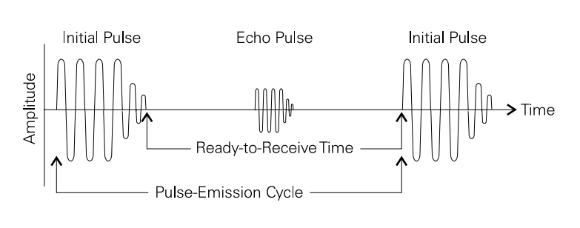  Đồ thị thời gian phát thu siêu âm  Chùm siêu âm phát Dội âm  Thời gian chờ nhận  Chu kỳ phát xung | 0,5
 | e | Ví dụ :  khoảng cách giữa đĩa và vật phản xạ sóng âm là 3m thì thời gian để siêu âm bay khứ hồi là T_{p} = 6/350 s =17ms. Nếu muốn cảm biến siêu âm có tầm hoạt động là 6m thì chu kỳ phát xung T_{e} ít nhất phải bằng thời gian truyền âm qua 12m trong không khí. T_{e} ≥ 12/350 = 35ms. | 0,25
4 |  |  | 2,5
 | a | Diện tích cửa sổ của PD : A = πd² / 4 = 3,14 * 9 / 4 = 7 mm² | 0,25
 | b | Công suất ánh sáng qua cửa sổ : Φ*A = 1,5W * 7 * 10⁻⁶ = 10,5 μW | 0,25
 | c | Dòng điện chảy qua điện trở R1 chính là dòng điện chảy qua đầu vào không đổi dấu (+) của opamp : I_{R1} = 0 | 0,25
 | d | Điện thế trên đầu vào không đổi dấu V₊ của opamp :  V₊ = R1*I_{R1} = 0 | 0,25
 | e | Dòng quang điện chảy theo chiều từ đất qua PD và R tới đầu ra. | 0,25
 | f | Công suất sáng qua cửa sổ PD lúc này ứng với quang thông 30W/m² mạnh hơn trước 20 lần. Φ*A = 10,5 * 30/1,5 = 210 μW | 0,25
 | g | Trị số của dòng quang điện tỉ lệ với công suất sáng chiếu vào cửa sổ của PD. I_{Φ} = Φ * S_{I} =210 μW * 0,5μA/μW = 105 μA | 0,25
 | h | Điện thế đầu ra của mạch : V_{o} = V_{R} + V_{PD} Trong đó, V_{R} = - R*I_{Φ} V_{PD} = V₋₋ -- V₊ = V_{o} / K = 0 do K rất lớn. | 0,25
 | i | Để chênh lệch điện thế giữa đầu ra và ĐẤT xấp xỉ 4,5V :  | V_{O} | = R*I_{Φ} = 4,5 | 0,25
 | j | Suy ra : R = |V_{o}| / I_{Φ} = 4,5 V / 105μA = 45k  R = 45k | 0,25

_______Hết_______
TRƯỞNG BỘ MÔN GIẢNG VIÊN RA ĐỀ
(Ký và ghi rõ họ tên) (Ký và ghi rõ họ tên)

Đáp án câu 3:

Tốc kế DC thực ra chỉ là một máy phát điện DC công suất rất nhỏ có stator là nam châm tự nhiên. Khi rôto quay, điện áp DC phát sinh trên hai đầu phần ứng tỉ lệ thuận với tốc độ:
V = K*n
K là hằng số phụ thuộc vào cấu tạo dây quấn và nam châm tự nhiên.
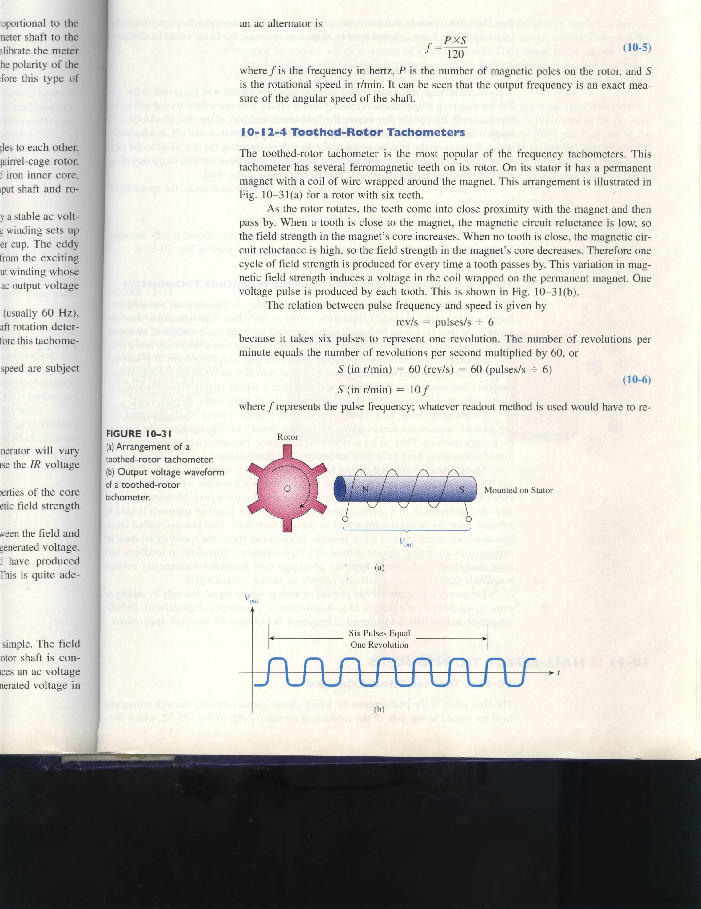
n là tốc độ quay .
½ điểm
0,5 điểm

Sơ đồ cấu tạo TỐC KẾ RÔ TO RĂNG.

Phần tĩnh là cuộn dây quấn trên một lõi thép nam châm vĩnh cửu.
Phần động là một rôto có N răng bằng sắt từ.
0,5 điểm

Khi rô to quay với tốc độ n vòng giây, mỗi răng của nó đến gần cuộn dây stato rồi đi qua. Khi có một răng thẳng hàng với lõi stato, mạch từ dẫn mạnh nhất, từ thông qua cuộn dây cực đại. Khi vùng khuyết giữa hai răng đối diện với stato, dòng từ thông cực tiểu. Sự việc cứ lặp lại N*n lần trong một giây, làm phát sinh điện áp cảm ứng xoay chiều trên cuộn dây stator với tần số đúng bằng N*n. Đếm số chu kỳ của điện áp ra trong một giây, chúng ta biết tốc độ của rô to.

0,5 điểm

